青少年机器人技术等级考试理论综合试卷（三级）
一、单选题(共20题，共80分)
1. | Arduino UNO/Nano主控板，下列程序模块返回值的最大值为？（ ）
A. | 90

B. | 180

C. | 1023

D. | 2047

 | 试题编号：20200828135038059
 | 试题类型：单选题
 | 标准答案：A
 | 试题难度：一般
 | 试题解析：
 | 考生答案：B
 | 考生得分：0
 | 是否评分：已评分
 | 评价描述：

2. | 我国家庭用电电压和正常状况下人体的安全电压分别为？（ ）
A. | 220V 24V

B. | 220V 36V

C. | 380V 24V

D. | 380V 36V

 | 试题编号：20200828135037591
 | 试题类型：单选题
 | 标准答案：B
 | 试题难度：一般
 | 试题解析：
 | 考生答案：B
 | 考生得分：4
 | 是否评分：已评分
 | 评价描述：

3. | 下列数据中，不属于模拟信号的有？（ ）
A. | 声音的音量

B. | 光线的强弱

C. | 水龙头流量的变化

D. | 公园里游园的人数

 | 试题编号：20200828135037872
 | 试题类型：单选题
 | 标准答案：D
 | 试题难度：一般
 | 试题解析：
 | 考生答案：D
 | 考生得分：4
 | 是否评分：已评分
 | 评价描述：

4. | 程序如下，串口监视器输出的值是？（ ）  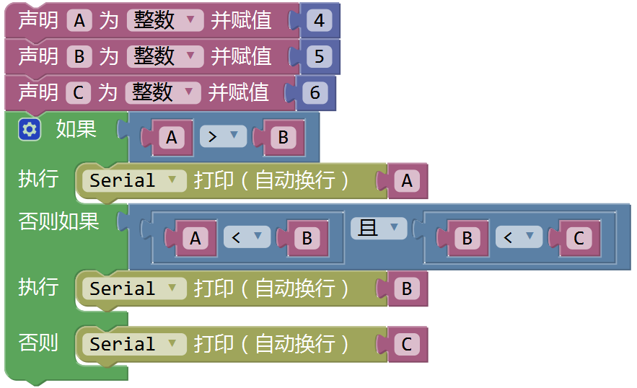
A. | 4

B. | 5

C. | 6

D. | 不确定

 | 试题编号：20200828135038247
 | 试题类型：单选题
 | 标准答案：B
 | 试题难度：一般
 | 试题解析：
 | 考生答案：A
 | 考生得分：0
 | 是否评分：已评分
 | 评价描述：

5. | 有关串联电路，下列说法不正确的是？（ ）
A. | 串联电路中各处电流相等

B. | 串联电路两端的电压等于电路中各部分器件两端电压之和

C. | 串联电路的总电阻等于电路中各部分器件电阻之和

D. | 串联电路中开关的作用与其位置有关

 | 试题编号：20200828135038278
 | 试题类型：单选题
 | 标准答案：D
 | 试题难度：一般
 | 试题解析：
 | 考生答案：C
 | 考生得分：0
 | 是否评分：已评分
 | 评价描述：

6. | Arduino UNO/Nano主控板，执行如下程序模块后，正常情况下，引脚3输出的电压为？（ ）  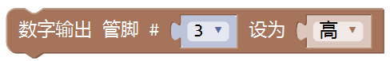
A. | 0V

B. | 1.5V

C. | 3.5V

D. | 5V

 | 试题编号：20200828135037809
 | 试题类型：单选题
 | 标准答案：D
 | 试题难度：一般
 | 试题解析：
 | 考生答案：B
 | 考生得分：0
 | 是否评分：已评分
 | 评价描述：

7. | 下图所示的4个电路中，电路搭设正确的是？（ ）  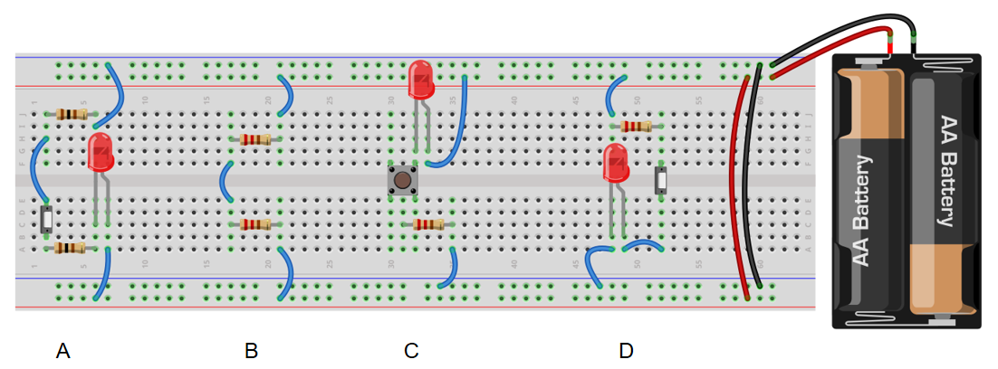
A. | A

B. | B

C. | C

D. | D

 | 试题编号：20200828135037763
 | 试题类型：单选题
 | 标准答案：D
 | 试题难度：一般
 | 试题解析：
 | 考生答案：D
 | 考生得分：4
 | 是否评分：已评分
 | 评价描述：

8. | HC-SR04超声波传感器有如下4个引脚，用于将数据传送到主控板的引脚是？（ ）
A. | GND

B. | VCC

C. | Trig

D. | Echo

 | 试题编号：20200828135038091
 | 试题类型：单选题
 | 标准答案：D
 | 试题难度：一般
 | 试题解析：
 | 考生答案：A
 | 考生得分：0
 | 是否评分：已评分
 | 评价描述：

9. | 程序模块如下，串口监视器输出的最后一个数值是？（ ）  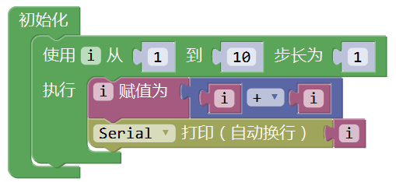
A. | 10

B. | 11

C. | 12

D. | 14

 | 试题编号：20200828135038169
 | 试题类型：单选题
 | 标准答案：D
 | 试题难度：一般
 | 试题解析：
 | 考生答案：C
 | 考生得分：0
 | 是否评分：已评分
 | 评价描述：

10. | Arduino UNO/Nano主控板，具有模拟输出功能的引脚数量是？（ ）
A. | 6

B. | 8

C. | 14

D. | 20

 | 试题编号：20200828135037950
 | 试题类型：单选题
 | 标准答案：A
 | 试题难度：一般
 | 试题解析：
 | 考生答案：A
 | 考生得分：4
 | 是否评分：已评分
 | 评价描述：

11. | 按键模块连接到2引脚，LED灯模块连接到3引脚，程序如下，下列说法正确的是？（ ）  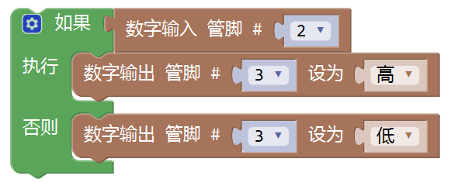
A. | 按键按下后LED点亮

B. | 按键按下后LED灯熄灭

C. | 按键按下后LED灯闪烁

D. | 按键按下后，LED灯可能点亮也可能熄灭

 | 试题编号：20200828135038122
 | 试题类型：单选题
 | 标准答案：D
 | 试题难度：一般
 | 试题解析：
 | 考生答案：A
 | 考生得分：0
 | 是否评分：已评分
 | 评价描述：

12. | Arduino UNO/Nano主控板，图示模拟输入模块返回值的范围是？（ ）  
A. | 0~1

B. | 0~255

C. | 255~1023

D. | 0~1023

 | 试题编号：20200828135038013
 | 试题类型：单选题
 | 标准答案：D
 | 试题难度：一般
 | 试题解析：
 | 考生答案：D
 | 考生得分：4
 | 是否评分：已评分
 | 评价描述：

13. | 以下物质中不是导体的是？（ ）
A. | 铜线

B. | 铅笔芯

C. | 橡皮

D. | 铁栏杆

 | 试题编号：20200828135037638
 | 试题类型：单选题
 | 标准答案：C
 | 试题难度：一般
 | 试题解析：
 | 考生答案：C
 | 考生得分：4
 | 是否评分：已评分
 | 评价描述：

14. | 下列图中LED灯和面包板实现串联的是？（ ）  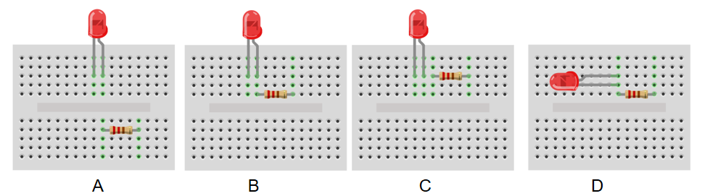
A. | A

B. | B

C. | C

D. | D

 | 试题编号：20200828135037669
 | 试题类型：单选题
 | 标准答案：B
 | 试题难度：一般
 | 试题解析：
 | 考生答案：D
 | 考生得分：0
 | 是否评分：已评分
 | 评价描述：

15. | 电路如图所示，通过引脚D6控制LED灯，能让LED灯点亮的程序模块是？（ ）  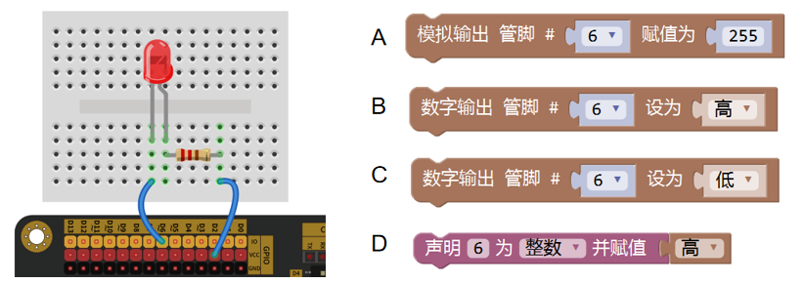
A. | A

B. | B

C. | C

D. | D

 | 试题编号：20200828135037841
 | 试题类型：单选题
 | 标准答案：C
 | 试题难度：一般
 | 试题解析：
 | 考生答案：B
 | 考生得分：0
 | 是否评分：已评分
 | 评价描述：

16. | 纯电阻电路中，以下对欧姆定律阐述正确的是？（ ）
A. | 电路中导体的电流与导体两端的电压成正比，与导体的电阻也成正比

B. | 电路中导体的电流与导体两端的电压成正比，与导体的电阻也成反比

C. | 电路中导体的电流与导体两端的电压成反比，与导体的电阻也成正比

D. | 电路中导体的电流与导体两端的电压成反比，与导体的电阻也成反比

 | 试题编号：20200828135037731
 | 试题类型：单选题
 | 标准答案：B
 | 试题难度：一般
 | 试题解析：
 | 考生答案：A
 | 考生得分：0
 | 是否评分：已评分
 | 评价描述：

17. | 以下模块在流程图绘制时，对应的符号为？（ ）  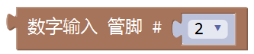
A. | 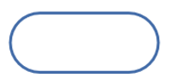

B. | 

C. | 

D. | 

 | 试题编号：20200828135037919
 | 试题类型：单选题
 | 标准答案：D
 | 试题难度：一般
 | 试题解析：
 | 考生答案：C
 | 考生得分：0
 | 是否评分：已评分
 | 评价描述：

18. | 以下表示电源正极的符号有？（ ）
A. | Vcc

B. | -

C. | GND

D. | Vss

 | 试题编号：20200828135037700
 | 试题类型：单选题
 | 标准答案：A
 | 试题难度：一般
 | 试题解析：
 | 考生答案：C
 | 考生得分：0
 | 是否评分：已评分
 | 评价描述：

19. | 如下图所示的循环模块，正常情况下，模块会循环（）次。  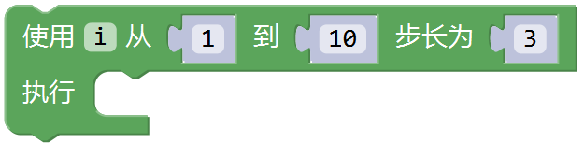
A. | 1

B. | 3

C. | 4

D. | 10

 | 试题编号：20200828135038216
 | 试题类型：单选题
 | 标准答案：C
 | 试题难度：一般
 | 试题解析：
 | 考生答案：C
 | 考生得分：4
 | 是否评分：已评分
 | 评价描述：

20. | Arduino UNO/Nano主控板，一般情况下，光敏电阻模块连接到下列引脚？（ ）
A. | 0

B. | 1

C. | 3

D. | A0

 | 试题编号：20200828135037981
 | 试题类型：单选题
 | 标准答案：D
 | 试题难度：一般
 | 试题解析：
 | 考生答案：D
 | 考生得分：4
 | 是否评分：已评分
 | 评价描述：
二、多选题(共5题，共10分)
21. | 下列器件中属于传感器的有？（ ）
A. | 按键开关

B. | 电阻

C. | LED灯

D. | 超声波传感器

 | 试题编号：20200828135038309
 | 试题类型：多选题
 | 标准答案：A|D
 | 试题难度：一般
 | 试题解析：
 | 考生答案：D|A
 | 考生得分：2
 | 是否评分：已评分
 | 评价描述：

22. | 一个完整的电路要包括？（ ）
A. | 电源

B. | 导线

C. | 开关

D. | 用电器

 | 试题编号：20200828135038403
 | 试题类型：多选题
 | 标准答案：A|B|C|D
 | 试题难度：一般
 | 试题解析：
 | 考生答案：C|D|B|A
 | 考生得分：2
 | 是否评分：已评分
 | 评价描述：

23. | 下列模块中，属于循环结构的有？（ ）
A. | 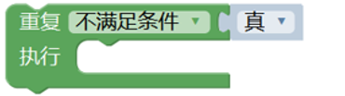

B. | 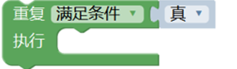

C. | 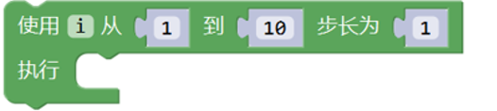

D. | 

 | 试题编号：20200828135038450
 | 试题类型：多选题
 | 标准答案：A|B|C
 | 试题难度：一般
 | 试题解析：
 | 考生答案：B|A|C
 | 考生得分：2
 | 是否评分：已评分
 | 评价描述：

24. | Arduino UNO/Nano主控板，执行如下程序模块后，串口监视器窗口显示数值为1，此时引脚D3输入的电压值可能为？（ ）  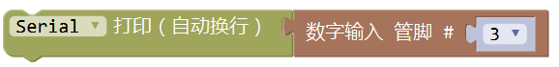
A. | 0V

B. | 1.5V

C. | 3.5V

D. | 5V

 | 试题编号：20200828135038341
 | 试题类型：多选题
 | 标准答案：C|D
 | 试题难度：一般
 | 试题解析：
 | 考生答案：D|C|B
 | 考生得分：0
 | 是否评分：已评分
 | 评价描述：

25. | A和B都是整数，下列模块中，能表示A>B的模块有？（ ）  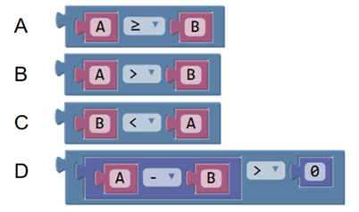
A. | A

B. | B

C. | C

D. | D

 | 试题编号：20200828135038372
 | 试题类型：多选题
 | 标准答案：B|C|D
 | 试题难度：一般
 | 试题解析：
 | 考生答案：C|B|D
 | 考生得分：2
 | 是否评分：已评分
 | 评价描述：
三、判断题(共5题，共10分)
26. | 电路搭设时，可以带电插拔。
  正确 | 错误
 | 试题编号：20200828135038622
 | 试题类型：判断题
 | 标准答案：错误
 | 试题难度：一般
 | 试题解析：
 | 考生答案：错误
 | 考生得分：2
 | 是否评分：已评分
 | 评价描述：

27. | 2节1.5V的干电池串联后的电压是3.0V。
  正确 | 错误
 | 试题编号：20200828135038481
 | 试题类型：判断题
 | 标准答案：正确
 | 试题难度：一般
 | 试题解析：
 | 考生答案：正确
 | 考生得分：2
 | 是否评分：已评分
 | 评价描述：

28. | Arduino就是指各种开源硬件。
  正确 | 错误
 | 试题编号：20200828135038559
 | 试题类型：判断题
 | 标准答案：错误
 | 试题难度：一般
 | 试题解析：
 | 考生答案：错误
 | 考生得分：2
 | 是否评分：已评分
 | 评价描述：

29. | 1000毫秒等于1秒。
  正确 | 错误
 | 试题编号：20200828135038513
 | 试题类型：判断题
 | 标准答案：正确
 | 试题难度：一般
 | 试题解析：
 | 考生答案：正确
 | 考生得分：2
 | 是否评分：已评分
 | 评价描述：

30. | 英国物理学家弗莱明发明了世界上第一个晶体管。
  正确 | 错误
 | 试题编号：20200828135038591
 | 试题类型：判断题
 | 标准答案：错误
 | 试题难度：一般
 | 试题解析：
 | 考生答案：正确
 | 考生得分：0
 | 是否评分：已评分
 | 评价描述：

